第七节 通过透镜看世界
【学习目标】
1．了解望远镜和显微镜的基本结构及成像原理。
2．初步认识科学技术对社会发展和人类生活的影响。

INCLUDEPICTURE "../../教学行为指导.TIF" \* MERGEFORMAT 
————————
行为提示：
1．情景引入新课。
2．解读学习目标。

知识链接：
1．不管是显微镜，还是望远镜，通过物镜一定成实像，该实像做目镜的物体。
2．虽然通过目镜是成正立的像，但“正立”“倒立”都是相对物体而言的。由于物体通过物镜成倒立的像，故最后成像相对于物体是倒立的。
情景导入 生成问题
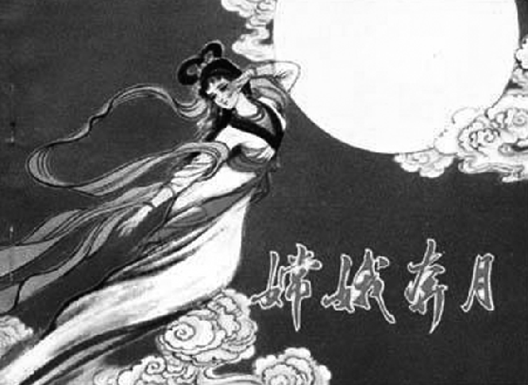
嫦娥深居广寒宫，她的美丽与孤独总令我们羡慕和同情，但这始终只是一个美丽的传说而已，科学家已经利用某种仪器把月亮看得清清楚楚，上面尽是些石头，根本没有任何生命，更没有嫦娥与广寒宫。那同学们知道科学家用的是什么仪器吗？
自学互研 生成能力
INCLUDEPICTURE "../../自主探究.TIF" \* MERGEFORMAT 

自主阅读教材P_{82～83}，完成1～4题：
1．望远镜由__目__镜和__物__镜组成，它的用途是用来观察一些距离极远的物体。望远镜的物镜相当于一个__照相__机，目镜相当于一个__放大__镜，被观察的物体经物镜成一个__倒立、缩小__的像，经目镜成一个__正立、放大__的虚像。
2．望远镜是用来观察__远处__(选填“远处”或“近处”)物体的；天文望远镜是用来观察宇宙中的天体。开普勒天文望远镜的镜筒里有凸透镜组成的物镜和目镜，物镜的作用是得到物体的__倒立、缩小的像__。由于天体离物镜很远，从天体射到物镜上的光经过物镜后，在焦点__外__(选填“内”或“外”)且离焦点很近的地方得到倒立、__缩小__的__实__像。目镜的作用相当于__放大镜__。
3．伽利略设计的天文望远镜，翻开了天文学的新一页；开普勒设计的__折射__(选填“反射”或“折射”)望远镜，是天文爱好者常用的望远镜；牛顿发明的__反射__(选填“反射”或“折射”)望远镜，是天文台常用的望远镜。不管哪种望远镜都不准用来直接观察太阳，否则有导致眼睛失明的危险。
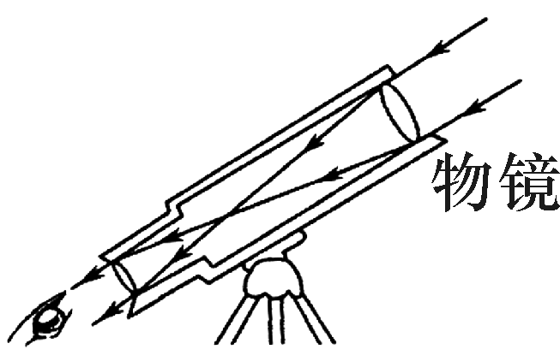
4．如图，有一种望远镜由两组凸透镜组成。靠近眼睛的叫做目镜，靠近被观测物体的叫做物镜，物镜的作用是使远处的物体在焦点附近成缩小的实像。它相当于一架( D )
A．幻灯机 B．投影仪 C．放大镜 D．照相机[来源:学|科|网]

自主阅读教材P₈₄，完成5～7题：
5．显微镜是用来观察细微物体及物体的精细结构的。显微镜由__目__镜和__物__镜组成。物镜相当于一个__投影仪__，目镜相当于__放大__镜，被观察的物体经物镜成__倒立__实像。目镜再次成一个__放大__的虚像。显微镜的放大倍数等于物镜放大倍数与目镜放大倍数的__乘积__。
6．下列关于显微镜的说法，正确的是( D )
A．物镜、目镜都成正立、放大的虚像
B．物镜成正立、放大的虚像，目镜成倒立、放大的实像[来源:Zxxk.Com]
C．物镜、目镜都成倒立、放大的实像
D．物镜成倒立、放大的实像，目镜成正立、放大的虚像
7．要观察西瓜果肉细胞的结构，需借助( B )
A．放大镜 B．显微镜 C．凹面镜 D．凸面镜
[来源:学#科#网]

对照学习目标思考：
1．今天我学到了哪些探究方法？
2．我学到了哪些知识？
3．我还存在的疑惑是什么？ INCLUDEPICTURE "../../合作探究.TIF" \* MERGEFORMAT 
1．对子之间相互检查独学成果，给出评定等级，并标注对子间不能解决的疑惑。
2．小组长统计本组的疑惑，并帮助解决疑惑，若不能解决做好标记。
3．组长组织讨论、展示方案，并分工做好展示准备。
交流展示 生成新知
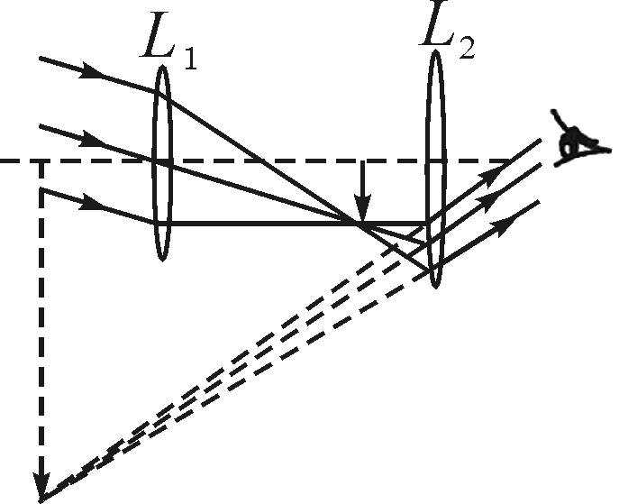
方案一 (株洲中考)如图表示一种光学仪器的原理，图中L₁是物镜，L₂是目镜。这种仪器是__望远镜__(选填“望远镜”或“显微镜”)，目镜的作用相当于__放大镜__(选填“放大镜”或“投影仪”)。
方案二 (昆明中考)用显微镜和由两组凸透镜组成的望远镜观察物体，关于它们的成像和使用，下列说法中正确的是( C )
A．显微镜和望远镜所观察到的像与物体比较都是放大的
B．显微镜和望远镜的物镜作用相同，都能得到物体倒立、放大的实像
C．显微镜和望远镜的目镜作用相同，都能将物镜所成的像放大
D．用显微镜和望远镜观察物体时，为得到正立的像，都应先将物体倒放
当堂演练 达成目标
见学生用书
课后反思 查漏补缺

